Ofício Vereador Nº 594/2022

São Roque, 14 de fevereiro de 2022.

Excelentíssimo Senhor Prefeito,

Venho, por meio deste, solicitar a Vossa Excelência, junto ao Departamento competente, a adequação do prédio pertencente à municipalidade no que se refere à construção de um telhado para cobrir a cantina que existe na Cancha de Bocha, situado na Av. Bandeirantes.
Tal pedido se justifica em decorrência da situação a qual se encontra o local. Conforme imagens anexas, há pontos de vazamentos, infiltrações, goteira e bolor ocasionados pela falta da cobertura, condições estas que refletem em problemas estruturais, bem como podem acarretar quadros alérgicos, gerando risco à saúde.
Na certeza de que dispensará especial atenção a este Ofício, desde já agradeço, renovando meus mais sinceros protestos de elevada estima e de distinta consideração.

Atenciosamente,

Cláudia Rita Duarte Pedroso
(Dra Claudia Pedroso)
Vereador

Ao
Excelentíssimo Senhor
MARCOS AUGUSTO ISSA HENRIQUES DE ARAUJO
DD. Prefeito de São Roque-SP.

PROTOCOLO Nº CETSR 14/02/2022 - 11:18 1993/2022/cg
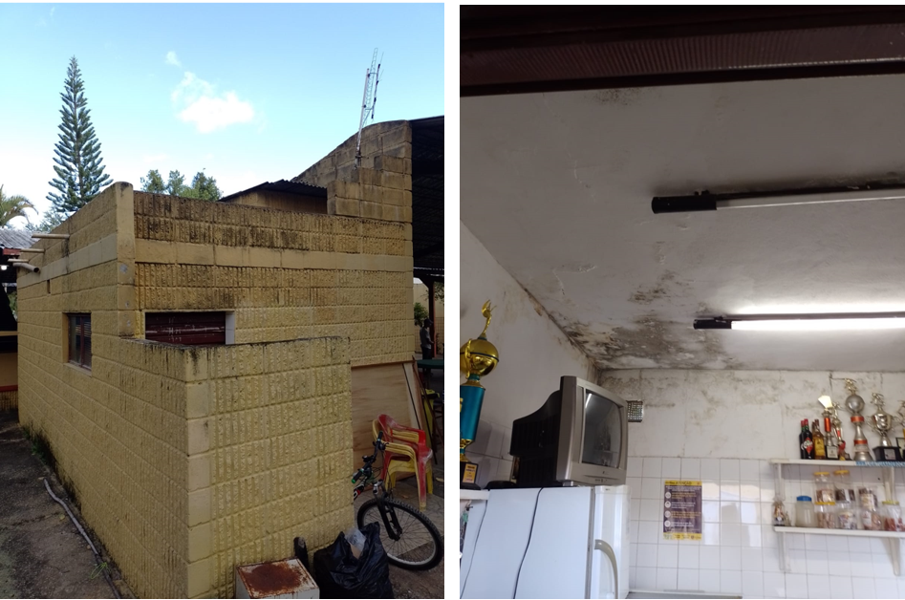

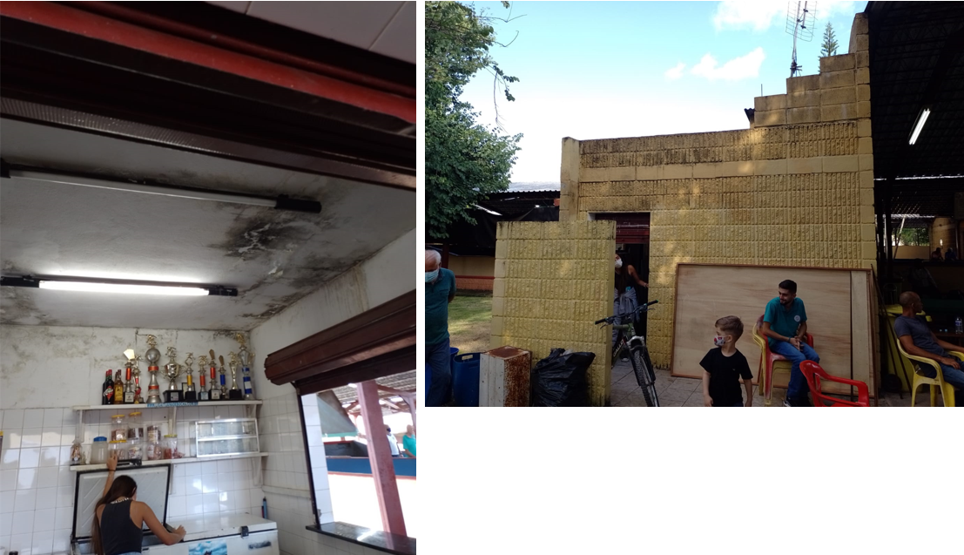

PROTOCOLO Nº CETSR 14/02/2022 - 11:18 1993/2022/cg

